Микроконтроллер Исполнения (МИ) в составе Модуля Управления
Изделия ПРМ-Г шифр Профиль»
Техническое Задание

2017 год

Исходные Данные:
Скорость передачи :57600 [бит/c] - 115200 [бит./c]
CLK c ПЛИС -100 [мГц] = 100 000 000 герц [Гц]
CLK c ПЛИС -50 [мГц] = 50 000 000 герц [Гц]

Формат Пакета(Кадра):
Количество данных в одной послыке:10 бит
По умолчанию линия по которой передаться данные подтянута к единице всегда.

Первым идёт старт бит он опускает линию в ноль (начало передачи)
0 – старт бит
1-8 биты данных
9 бит –стоп бит [всегда равен единице]

Диаграмма входного сигнала.
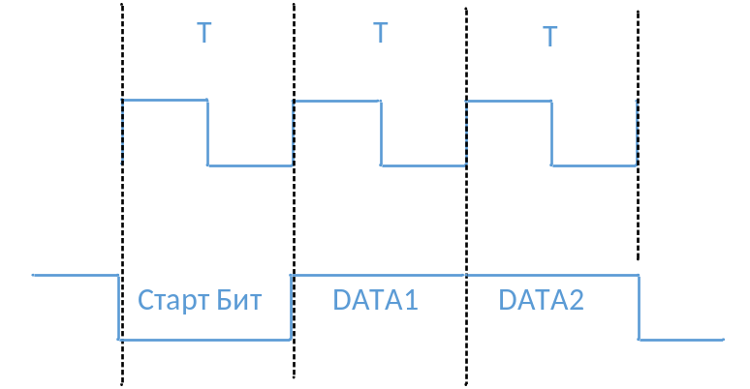

Единицы измерения:
Время T [секунда]
Частота Hz [герц]

Формулы.
T-период сигнала.
- частота сигнала.

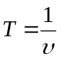,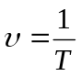

Расчёт период нашего CLK: для 100 МгЦ
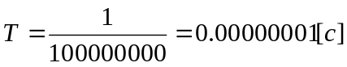 * 1000000 = 0.01 [мкс] *1000 = 10 [нс]
Период clk для тестового воздействия 10 [нс]

Расчёт период нашего CLK: для 50 [Мгц]

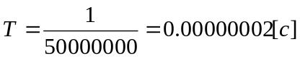 * 1000000 = 0.02 [мкс]*1000 = 20 [нс]

Скорость Передачи одного бита по со скоростью 57600 =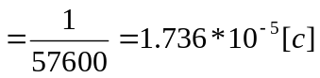 *1000000 =17.36[мкс] * 10 = 173.6 [мКс] для 10 бит.

Значит нам нужен счётчик бит для частоты 100 мгц. Обеспечить 17.36 [мкс]
17.36 /0.01 = 1736 раз.

Значит нам нужен счётчик бит для частоты 50 мгц. Обеспечить 17.36 [мкс]
17.36 /0.02 = 868 раз.

В симуляции мы увидим что счётчик сбрасывается на 17360 [нс]
В таком случае 20 [нс] наш период *868 получаем =17360 [нс] сброс счётчика.

8680 [нс]

Длительность одного бита = 1736 тактов генератора с частотой 100 [Мгц]
БЕТА (варинт)
Считывание бит.

590560 [нс] - >это счётчик времени когда мы сбрасываем в ноль.

1.Промоделировать на бумаге
Алгоритм приёма Данных.

Как реализовать его.
-По положительному (posedge фронту CLK) должный отслеживать состояние линии данных DATA
Как только DATA перейдёт в 0 значит начало передачи внутри у нас должен быть счётчик количества бит принятых и логика отработки ошибок, но пока на это не смотрим.

-отсичтали 868 разрешили приём данных. (0.5 бита)
+1736 0 бит ->[сохраняем] в регистр.
+1736 1 бит ->[сохраняем] в регистр.
+1736 2 бит ->[сохраняем] в регистр.
+1736 3 бит ->[сохраняем] в регистр.
+1736 4 бит ->[сохраняем] в регистр.
+1736 5 бит ->[сохраняем] в регистр.
+1736 6 бит ->[сохраняем] в регистр.
+1736 7 бит. ->[сохраняем] в регистр.

Установка ОС реального времени FreeRTOS на Микроконтроллер STM32F407.

 

